
TISKOVÁ ZPRÁVA V Praze dne 4. 3. 2019

Budova Brumlovka v BB Centru hlásí plnou obsazenost

Budova Brumlovka v BB Centru v Praze je kompletně obsazena. Poslední volné metry čtvereční si pronajaly kavárna Coffee Perk a prodejce sportovního oblečení Arena. Budova Brumlovka nabízí celkem 6 200 m² pronajímatelných ploch ve třech nadzemních a třech podzemních podlažích. Stěžejním nájemcem budovy je moderní wellness a fitness centrum Balance Club Brumlovka. Krom něj je však v budově k dispozici také několik restaurací a kaváren, různé obchody či pobočka České pošty.

Dva noví nájemci obsadili v přízemí budovy volné jednotky o rozměrech 71 m² (Arena) a 72 m² (Coffee Perk). „Jsme rádi, že se nám daří díky těmto novým nájemcům obohacovat zajímavý mix v BB Centru zahrnující široké spektrum zboží a služeb. Naší snahou je neustále rozšiřovat nabídku pro lidi, kteří zde pracují, bydlí nebo třeba jenom areálem procházejí. BB Centrum se tak dále rozvíjí a vytváří plnohodnotnou městskou část nabízející příjemné podmínky pro práci, nákupy, sport a trávení volného času,“ vyjádřila se k novým nájemcům Lenka Preslová, obchodní ředitelka společnosti Passerinvest Group.

Přední světová značka Arena specializující se na plavecké a sportovní zboží vznikla v roce 1973 a v České republice působí od roku 1993. Prodejna v budově Brumlovka je první kamennou prodejnou značky Arena v Praze a nabízí kompletní sortiment potřeb pro plavání i další druhy sportů. Krom toho obchod funguje i jako výdejní místo pro objednávky z e-shopu.

Coffee Perk láká především na kvalitní kávu z první české pražírny La Boheme Café a rovněž na domácí snídaně, které jsou podávány po celý den. Vyberou si milovníci slaného i sladkého, stejně jako ti, kdo upřednostňují zdravou stravu, a to třeba i přes poledne, kdy jsou v nabídce obědová jídla. Kavárna navíc nabízí i možnost tzv. office boxů, tedy snídaně doručené přímo do kanceláře kupříkladu na ranní meeting.

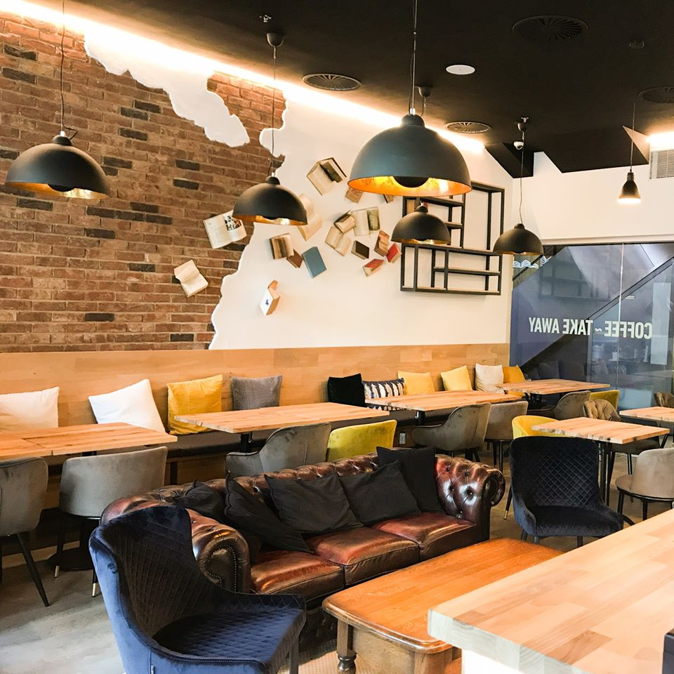

Kavárna Coffee Perk

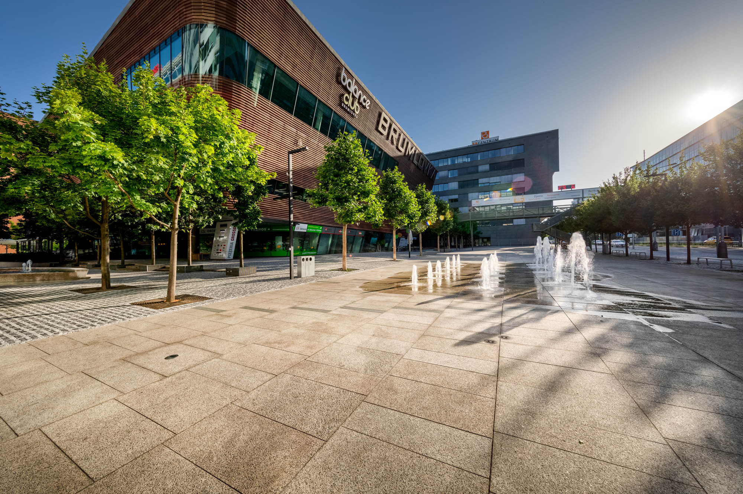

Budova Brumlovka

Více informací a fotografie v tiskové kvalitě Vám poskytne:
Kristýna Samková, Head of PR and Marketing dept.
PASSERINVEST GROUP, a.s.
Tel.: (+420) 221 582 111
E-mail: Kristyna.Samkova@Passerinvest.cz
www.passerinvest.cz, www.bbcentrum.cz

Marcela Štefcová
Crest Communications a.s.
Mobil: (+420) 731 613 669
E-mail: marcela.stefcova@crestcom.cz

O společnosti
Passerinvest Group, a. s., je ryze česká investiční a developerská společnost založená a vedená Radimem Passerem. Passerinvest Group považuje za svou společenskou odpovědnost působit jako oborová ale i společenská autorita jak v roli dlouhodobého partnera města s cílem proměny často neutěšeného území v příjemnou a uživatelsky přívětivou lokalitu, tak v roli vzdělávací, podporující i moderující ve společenský důležitých oblastech, jakými jsou například rozvoj ČR prostřednictvím dopravní iniciace nebo edukace v oblasti zdraví a lidských hodnot. Passerinvest Group je jako odpovědný urbanistický developer spojována od roku 1998 převážně s BB Centrem v Praze 4, které je jedním z největších a nejúspěšnějších urbanistických projektů nejen v České republice, ale v celé Evropě.
Dalším významným projektem v portfoliu společnosti Passerinvest Group jsou Nové Roztyly. Současný brownfield bývalého areálu Interlov, kde by v budoucnosti mělo vzniknout místo s příjemným bydlením s velkým poměrem zeleně, doplněný o služby široké veřejnosti a administrativní funkci. Mimo projekty v Praze, společnost vybudovala a vlastní i ostravský administrativní objekt Nová Karolina Park.
Principy městské výstavby a dlouhodobě udržitelný rozvoj Prahy i České republiky jsou součástí vize společnosti Passerinvest Group, která si díky svému odpovědnému přístupu vybudovala velmi dobré jméno jak na domácí, tak mezinárodní úrovni. Zásluhu na tom má nejenom kvalita realizovaných projektů a vysoká úroveň poskytovaných služeb, ale i smysl pro fair-play, zákaznický přístup a zejména zodpovědnost vůči společnosti i životnímu prostředí.

